الجمهورية الجزائرية الديمقراطية الشعبية
وزارة التربية الوطنية المستوى: السنة الرابعة متوسط مدرسة سبل المستقبل الخاصة
الاختبار الثالث في مادة العلوم الفيزيائية والتكنولوجيا المدة: ساعة ونصف
الجزء الأول: (12 نقطة)
التمرين الأول: (06 نقاط)

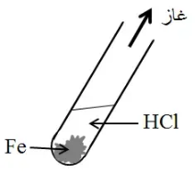
I)- وضع مخبري كمية من محلول حمض كلور الماء HCL في مخبار يحتوي على قطعة من الحديد Fe فلاحظ انطلاق غاز يحدث فرقعة مع عود ثقاب مشتعل وتآكل القطعة الحديدية مع تشكل محلول جديد يدعى كلور الحديد الثنائي (الوثيقة 01).
الوثيقة 01
- سم الغاز المنطلق وأكتب صيغته الكيميائية.
- أكتب معادلة التفاعل الكيميائي الحاصل بالصيغة الشاردية.
- اقترح تجربة تمكنك من الكشف عن الشوارد الناتجة في محلول كلور الحديد الثنائي.

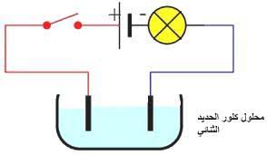
II)- رشح المخبري المحلول الناتج من التجربة الأولى (كلور الحديد الثنائي) ووضعه في وعاء التحليل الكهربائي مسيراه من الغرافيت كما هو موضح في الوثيقة02.
- ماذا يحدث في الوعاء بعد غلق القاطعة؟
- أكتب المعادلتين النصفيتين عند كل مسرى ثم استنتج المعادلة الاجمالية.

الوثيقة 02

التمرين الثاني: (06نقاط)
اكتشفت ظاهرة التكهرب من قبل اليونانيين (600ق.م) حيث لاحظوا أن حجر الكهرمان يكتسب خاصية جذب بعض الأجسام عند دلكه بالصوف. ومن أجل تحديد نوع الشحنة الكهربائية التي تظهر على حجر الكهرمان المدلوك بالصوف قمنا بالتجارب التالية الموضحة في الوثيقة 03.
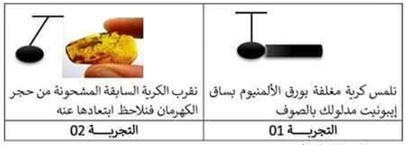
الوثيقة 03
s
A
s

اقلب الصفحة | الصفحة 1/2
اعتمادا على التجربتين:
- أذكر نوع الشحنة الكهربائية التي تظهر على الأيبونيت المدلوك بالصوف.
- صف ماذا يحدث للكرية في التجربة 1 وحدد نوع الشحنة الكهربائية التي ظهرت عليها.
- حدد نوع الشحنة الكهربائية التي ظهرت على حجر الكهرمان المدلوك بالصوف مع التعليل.
- إذا علمت ان الكرية في حالة توازن (التجربة 2)، ماهي القوى المؤثرة على الكرية؟ مثلها كيفيا.
الجزء الثاني: (08نقاط)
الوضعية الادماجية:
تعتمد البطاقات البنكية على ظاهرة التحريض الكهرومغناطيسي حيث بها شريط ممغنط عند سحب البطاقة في قارئ البطاقات ينتج تيارا كهربائيا يمر في دارة الشريحة لقراءة البيانات المخزنة لها (الوثيقة 04).
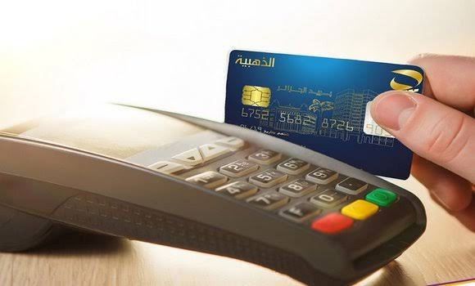
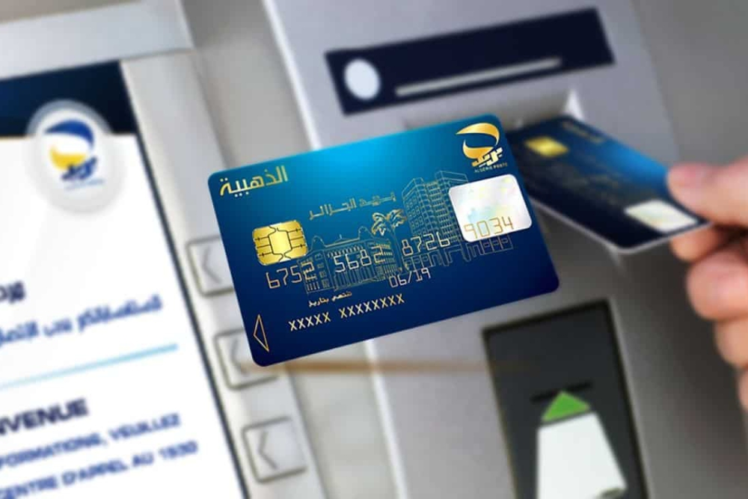
الوثيقة 04

- اشرح باختصار ظاهرة التحريض الكهرومغناطيسي.
- أذكر نوع التيار الكهربائي الذي تنتجه هذه الظاهرة.
- تم توصيل دارة قارئ البطاقات براسم الاهتزاز المهبطي فظهر بيان التوتر الموضح في الوثيقة 05.
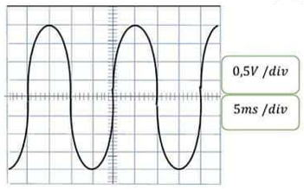
الوثيقة 05

- حدد خصائص التوتر الكهربائي المعاين.
- احسب قيمة التوتر الأعظمي U_{max} ثم استنتج قيمة التوتر الفعال U_{eff}.
- احسب قيمة دوره T ثم استنتج قيمة تواتره f.

بالتوفيق | الصفحة 2/2 | انتهى

